**HF2021005保卫处2021年军训物资供应商服务**

**采购更正公告(一)**

|  |  |
| --- | --- |
| 项目名称 | 保卫处2021年军训物资供应商服务 |
| 项目号 | 无 |
| 采购执行编号 | HF2021005 |
| 首次公示日期 | 2021年6月21日 |
| 更正日期 | 2021年6月24日 |
| 是否更正  采购文件 | 是 |
| 采购人名称 | 四川外国语大学 |
| 采购人地址 | 沙坪坝区烈士墓壮志路33号 |
| 采购代理机构  地址 | 沙坪坝区烈士墓壮志路33号 |
| 经办人名称 | 吕老师 |
| 联系电话 | 023-65385008 |
| 项目联系人 | 范老师 |
| 项目联系人电话 | 023-65390550 |
| 更正事项 | 见附页 |

更正内容：

1、磋商文件第二篇采购技术需求项目需求一览表中，第2项“虎斑迷彩长裤”数量由1条变更为2条。

2、磋商文件第二篇采购技术需求项目需求一览表中，第1、2、3项产品参数指标描述中，删除“涤棉面料”一句。

3、磋商文件第二篇采购技术需求项目图片，第一张“虎斑迷彩服上衣（带红色肩章）+虎斑迷彩长裤”配图变更为：

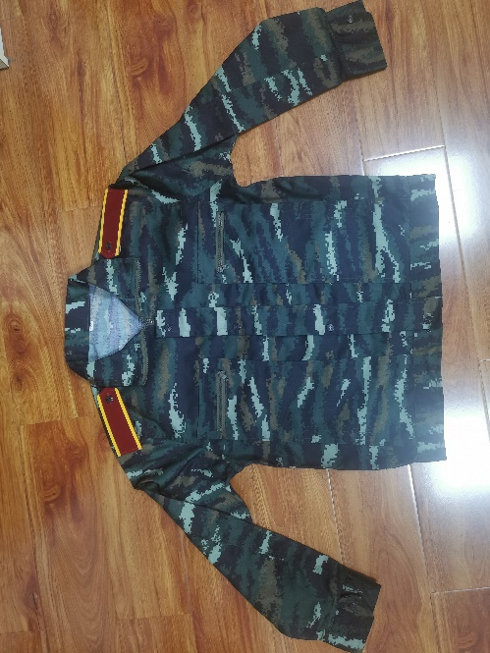 和 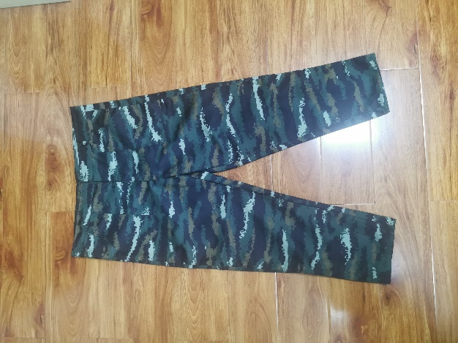

虎斑迷彩服上衣（带红色肩章） 虎斑迷彩长裤

4、磋商文件第二篇采购技术需求项目图片，第五张“迷彩胶鞋”配图变更为：

